Web App 個人課堂實作 I 報告：Task Manager
姓名：游允赫 學號：B13901061 日期：2026-09-30

提交內容
Task Manager 以原生 HTML、CSS、JavaScript 完成全部功能，並用 Vue 3 重新實作新增、完成、刪除三項功能。
提交項目 | 內容
Web App 連結 | 【待填：部署後的網址】
Vue 版連結 | 【待填：vue.html 的網址】
程式碼連結 | 【待填：GitHub repo 或 Codepen 網址】

檔案 | 用途
index.html | 頁面結構（第一階段）
style.css | 版面、RWD、hover 與 focus 效果（第二階段），Vue 版共用
script.js | 新增、完成、刪除、篩選、統計（第三階段）
vue.html | Vue 3 版本（第五階段），以 CDN 載入 Vue，不需安裝

第一階段：HTML 結構

Checkpoint 1-1：基本結構
頁面載入或重新整理後，標題、輸入欄位、新增按鈕、篩選區域、任務清單與統計資訊都在，因為這些元素直接寫在 index.html 裡。
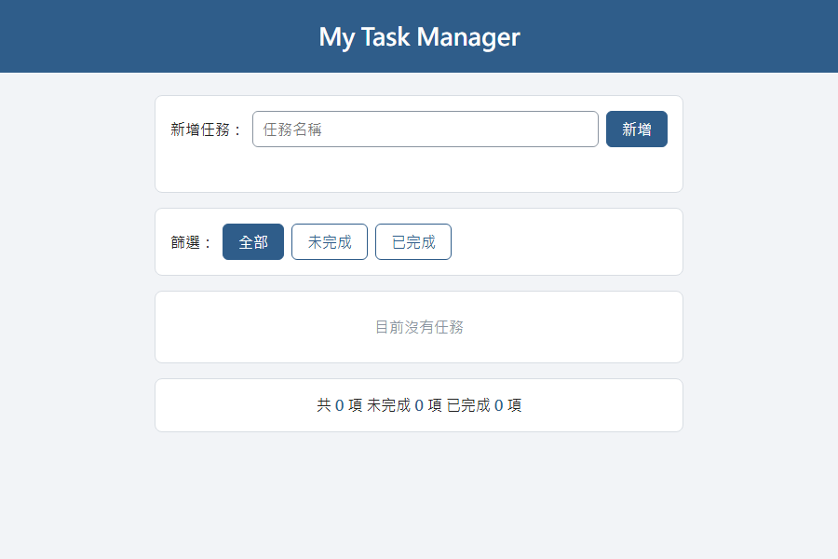

Checkpoint 1-2：語意化 HTML
頁面使用了 header、main、section、form、label、button、ul 與 li。最重要的語意化區域是新增任務的表單，程式碼中已用註解標示（index.html 第 15–26 行）：
<!-- 新增任務 -->
<!-- ★ 最重要的語意化區域：用 form 包住 label + input + button，
label 的 for 對應 input 的 id，點文字就能聚焦輸入框；
button type="submit" 讓滑鼠點擊和按 Enter 都能送出 -->
<section class="add-task">
<form id="task-form">
<label for="task-input">新增任務：</label>
<input type="text" id="task-input" placeholder="任務名稱">
<button type="submit">新增</button>
</form>
<p id="message"></p>
</section>
選這一區的原因：form 加上 type="submit" 的按鈕，讓按 Enter 和點按鈕走同一個 submit 事件；label 的 for 讓輸入框有明確名稱，螢幕閱讀器也讀得到。

第二階段：CSS 與 RWD

Checkpoint 2-1：基本版面
每個 section 是一張白色卡片，新增、篩選、清單、統計四個區塊分開。主要按鈕是藍色、刪除按鈕是紅色，已完成的任務變灰並加上刪除線。下圖是電腦版畫面（900px 寬）。
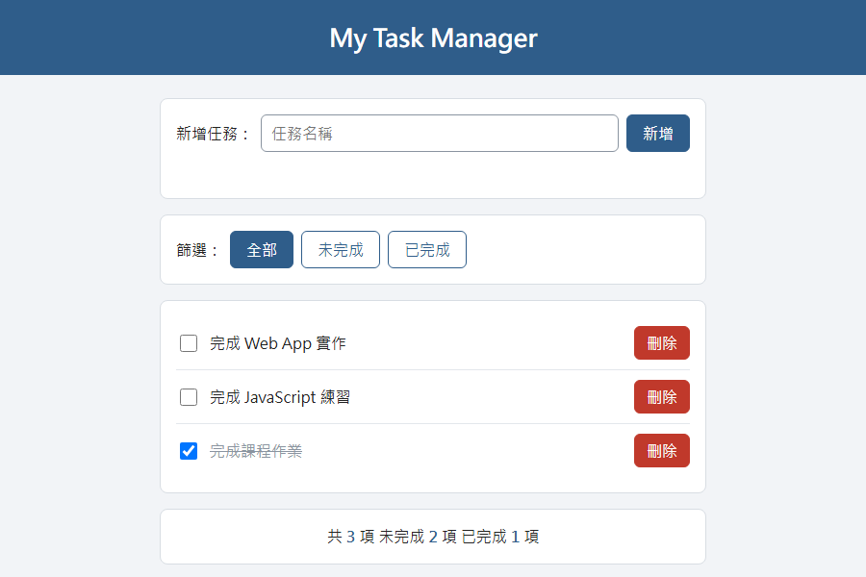

Checkpoint 2-2：RWD
寬度 480px 以下時，表單改成直向排列，輸入框和新增按鈕佔滿寬度，三個篩選按鈕平分一列。電腦版畫面見上圖；下圖是 375px 寬的手機版，最後一筆是刻意加入的超長任務名稱，會自動換行，沒有超出畫面。
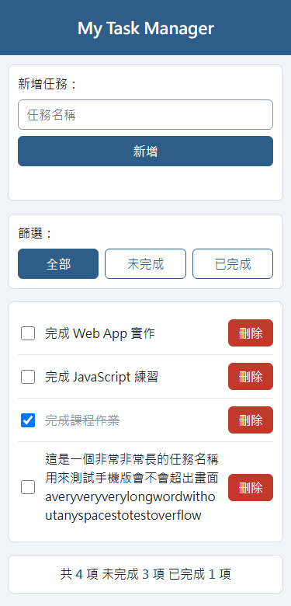
相關 CSS（style.css）：
@media (max-width: 480px) {
/* 表單改成直向排列，輸入框和按鈕都佔滿寬度 */
#task-form {
flex-direction: column;
align-items: stretch;
}

.filter-btn {
flex: 1;
padding: 8px 4px;
}
}

/* 任務名稱太長時自動換行，不要超出畫面 */
.task-item span {
min-width: 0;
overflow-wrap: anywhere;
}

Checkpoint 2-3：Hover / Focus
輸入框有 :focus 效果：聚焦後邊框變藍並出現一圈光暈。互動前的畫面是 Checkpoint 2-1 的圖（輸入框是灰色邊框），下圖是點進輸入框之後。
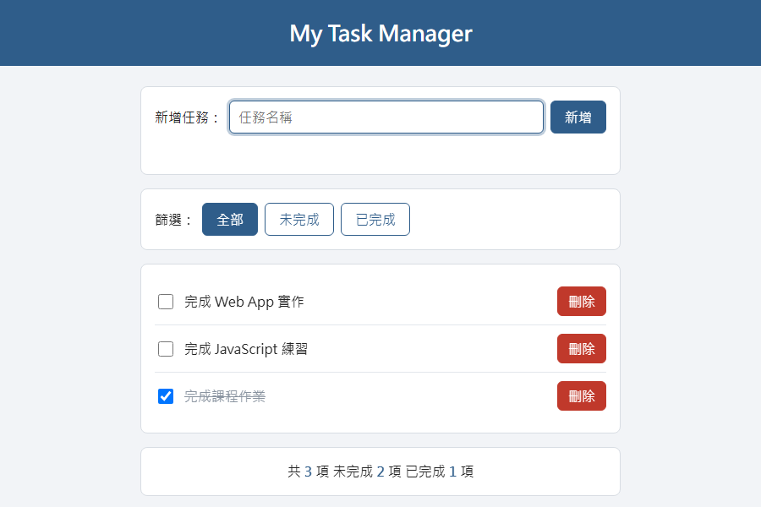
按鈕另有 :hover 效果，滑鼠移上去時顏色變深。相關 CSS：
button:hover {
background: #1f4263;
border-color: #1f4263;
}

#task-input:focus {
outline: none;
border-color: #2f5d8a;
box-shadow: 0 0 0 3px rgba(47, 93, 138, 0.3);
}

第三階段：JavaScript 功能

Checkpoint 3-1：新增任務
輸入「完成期末專題」後按新增，清單多一筆任務，輸入框清空，統計從 2 項變成 3 項。
新增前：
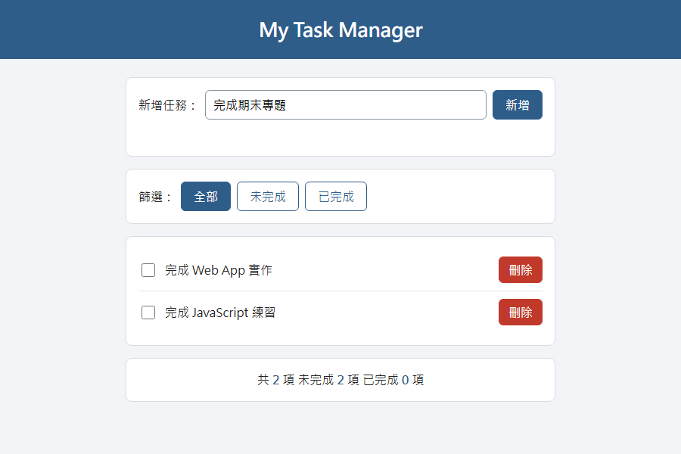
新增後：
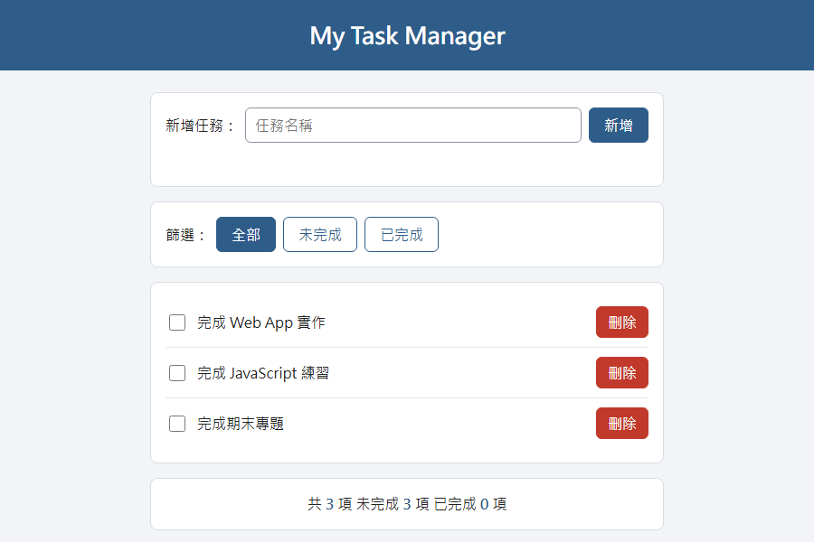
沒有輸入內容（或只輸入空白）就按新增，不會新增任務，並顯示紅字提示「請輸入任務名稱！」：
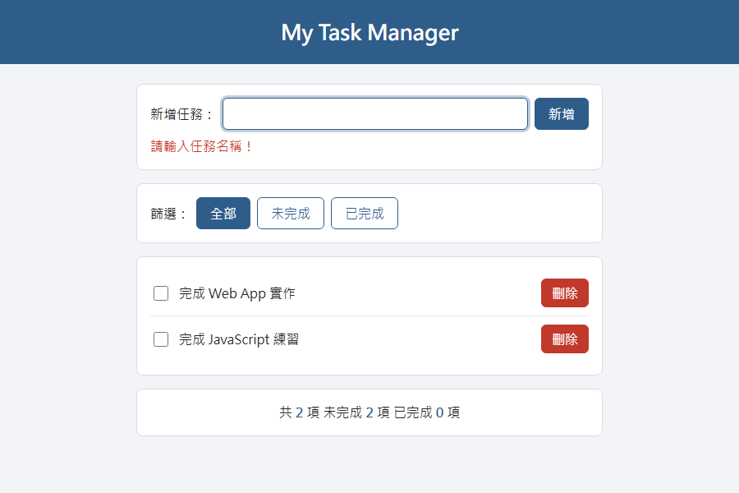

Checkpoint 3-2：完成／取消完成
勾選「完成 Web App 實作」後，該任務變灰並加上刪除線；再點一次會恢復成未完成。
未完成：
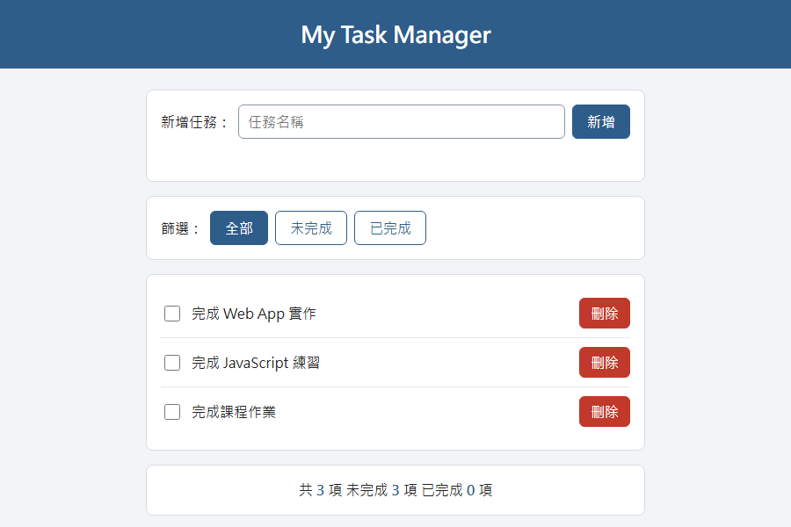
已完成：
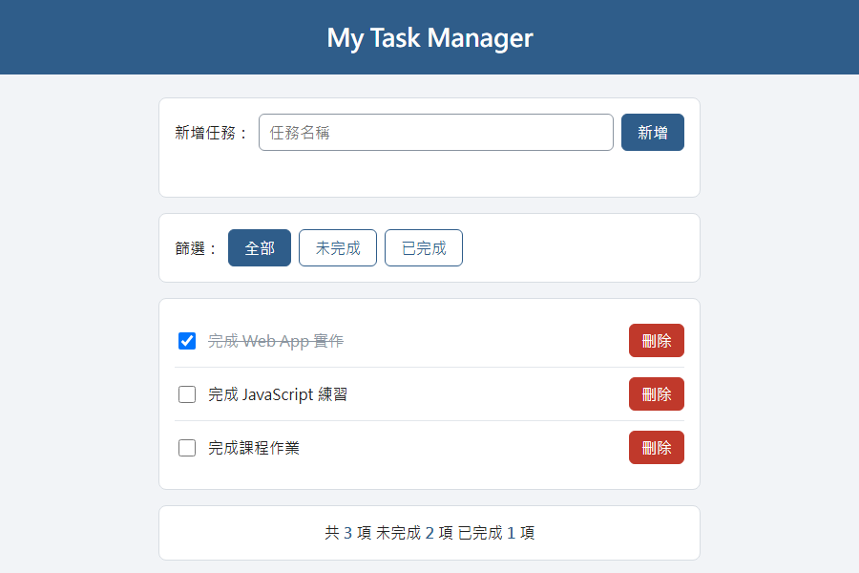

Checkpoint 3-3：刪除任務
點「完成 Web App 實作」右邊的刪除按鈕，該任務從畫面消失。
刪除前：
刪除後：
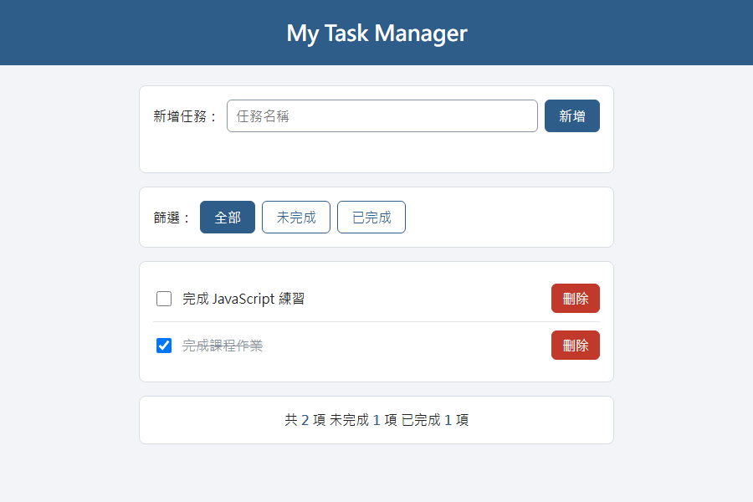

Checkpoint 3-4：任務篩選
三個篩選按鈕切換顯示範圍，目前選中的按鈕是實心藍色。
全部（2 項未完成、1 項已完成）：
未完成：
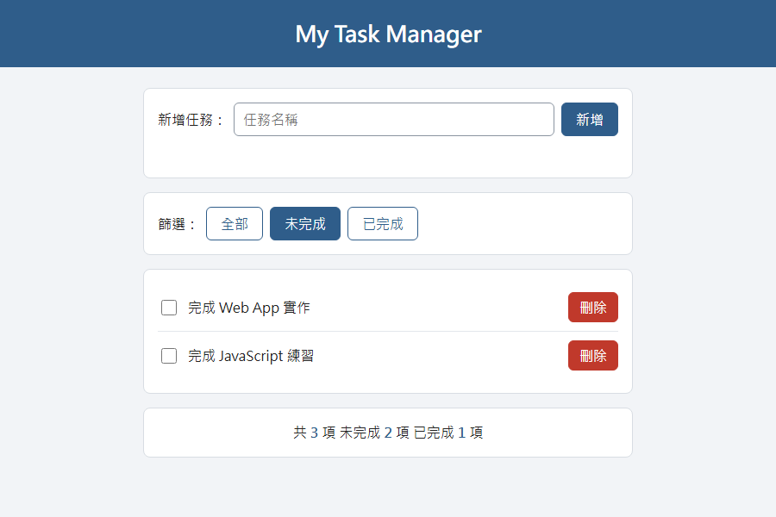
已完成：
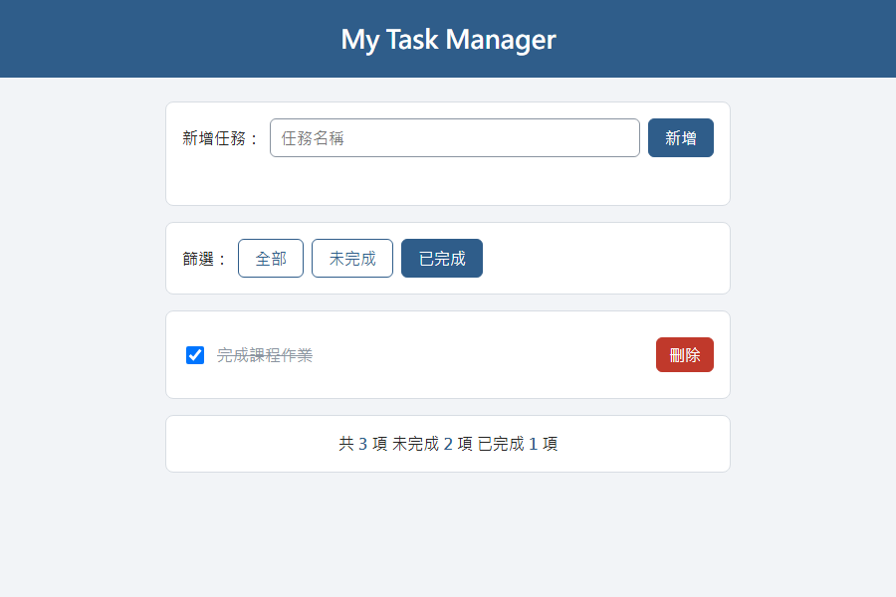
篩選只改變顯示的任務，統計數字仍然是全部任務的數量。

Checkpoint 3-5：統計資訊
頁面下方顯示總數、未完成數、已完成數，每次新增、完成、刪除後都會重新計算。上面各查核點的截圖已經拍到數字變化：
操作 | 操作前（共／未完成／已完成） | 操作後 | 截圖位置
新增一項 | 2 / 2 / 0 | 3 / 3 / 0 | Checkpoint 3-1
完成一項 | 3 / 3 / 0 | 3 / 2 / 1 | Checkpoint 3-2
刪除一項未完成任務 | 3 / 2 / 1 | 2 / 1 / 1 | Checkpoint 3-3

第四階段：JavaScript 程式驗證
新增任務的流程是：表單 submit 事件檢查輸入 → addTask() 把任務放進 tasks 陣列 → render() 依陣列重新產生畫面。
問題 | 答案 | 位置（script.js）
使用哪一個變數保存任務？ | tasks 陣列，每筆是 { id, text, completed } 物件 | 第 4 行
哪一段程式負責新增？ | addTask(text)，用 tasks.push() 加入新任務；由表單的 submit 事件呼叫 | 第 18–22 行、第 118–134 行
哪一段程式負責更新畫面？ | render()，清空 <ul> 後依 tasks 重新建立每個 <li>，最後呼叫 updateStats() 更新統計數字 | 第 57–104 行

相關程式碼（script.js 第 3–5、17–22、117–134 行）：
// 用陣列保存所有任務，每個任務是 { id, text, completed }
let tasks = [];
let nextId = 1;

// ---------- 新增任務 ----------
function addTask(text) {
tasks.push({ id: nextId, text: text, completed: false });
nextId++;
render();
}

// ---------- 事件：送出表單 ----------
taskForm.addEventListener('submit', function (event) {
event.preventDefault(); // 避免表單送出後重新整理頁面

const text = taskInput.value.trim();

// 沒有輸入內容（或只有空白）就不新增
if (text === '') {
message.textContent = '請輸入任務名稱！';
taskInput.focus();
return;
}

message.textContent = '';
addTask(text);
taskInput.value = '';
taskInput.focus();
});
任務名稱用 textContent 寫入畫面，所以輸入 <b>x</b> 這類內容會當成文字顯示，不會被當成 HTML 執行。

第五階段：Vue
選用 Vue 3，寫在 vue.html，重新實作新增、完成、刪除三項功能。Vue 用 CDN 載入，樣式共用 style.css。

Checkpoint 5-1：框架啟動
Vue 正常掛載，空清單時由 v-if 顯示「目前沒有任務」，統計數字由 {{ }} 綁定顯示。
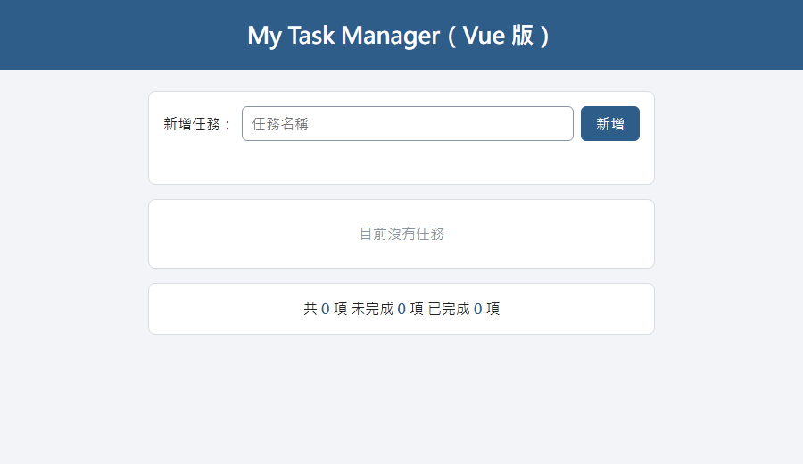

Checkpoint 5-2：資料與畫面連動
按新增後 tasks 陣列多一筆資料，v-for 立刻多畫出一個 <li>，統計從 1 項變成 2 項，沒有手動操作 DOM。
新增前：
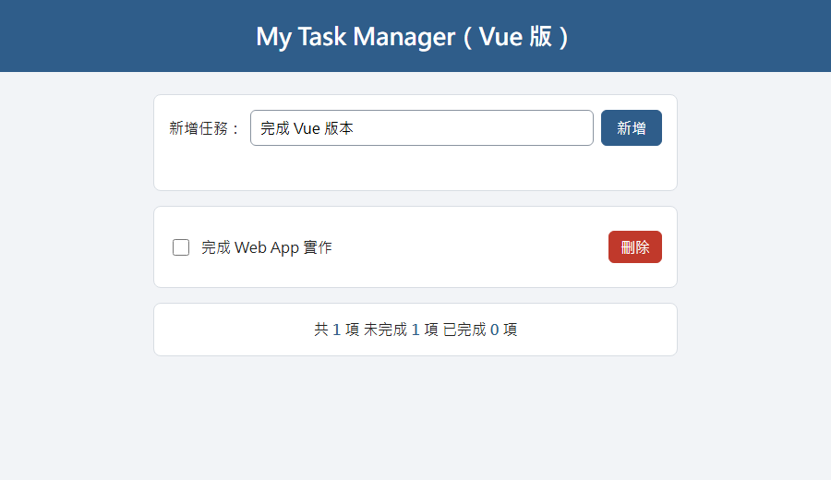
新增後：
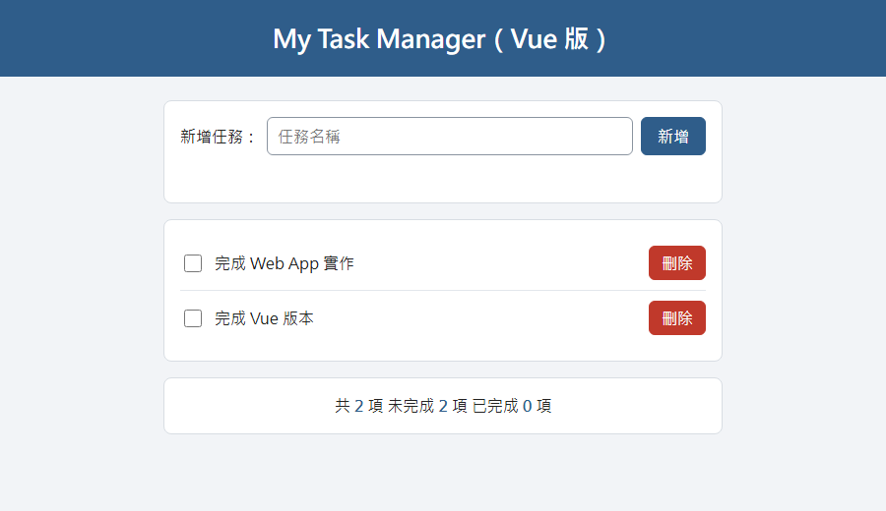

Checkpoint 5-3：完成任務
核取方塊用 v-model 綁定 task.completed，勾選後任務加上刪除線，再點一次恢復。操作前是上一張圖（兩項都未完成），下圖是勾選第一項之後。
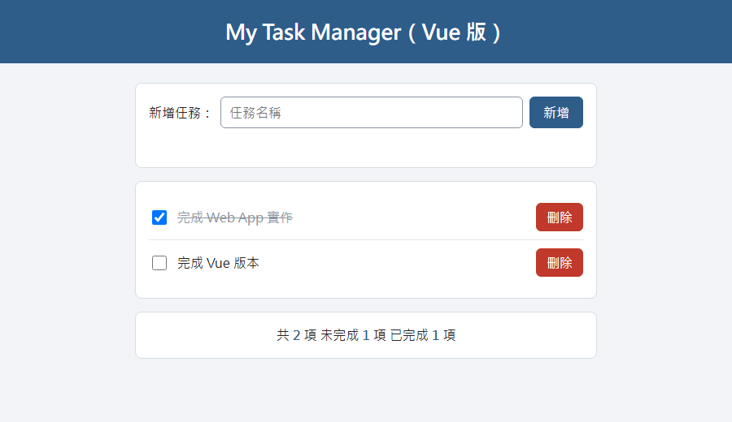

Checkpoint 5-4：刪除任務
點「完成 Web App 實作」的刪除按鈕後，該任務消失，剩 1 項。操作前是 Checkpoint 5-2 新增後的圖（共 2 項）。
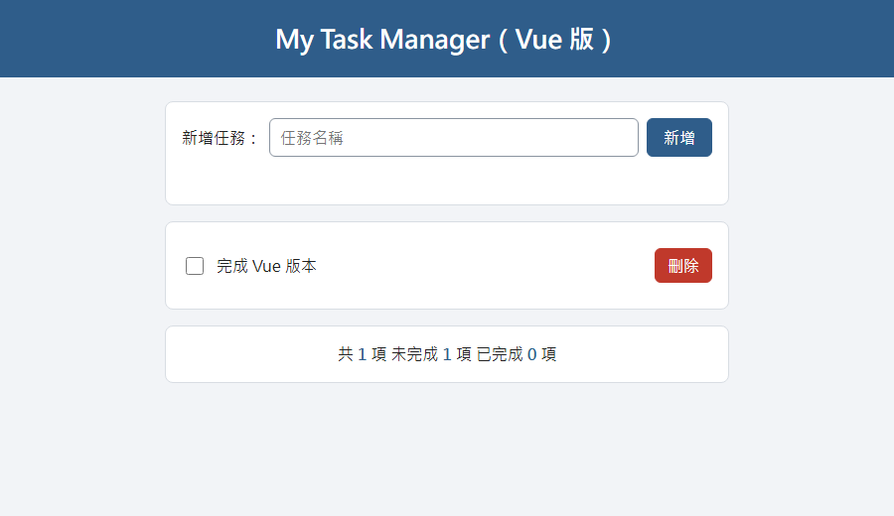

Vue 程式碼
範本（vue.html 第 25–29、36–47 行）：
<form id="task-form" @submit.prevent="addTask">
<label for="task-input">新增任務：</label>
<input type="text" id="task-input" v-model="newTask" placeholder="任務名稱">
<button type="submit">新增</button>
</form>

<li
v-for="task in tasks"
:key="task.id"
class="task-item"
:class="{ completed: task.completed }"
>
<label>
<input type="checkbox" v-model="task.completed">
<span>{{ task.text }}</span>
</label>
<button type="button" class="delete-btn" @click="deleteTask(task.id)">刪除</button>
</li>
方法（vue.html 第 83–105 行）：
methods: {
// 新增任務：tasks 改變後，Vue 會自動更新畫面
addTask() {
const text = this.newTask.trim();

if (text === '') {
this.message = '請輸入任務名稱！';
return;
}

this.tasks.push({ id: this.nextId, text: text, completed: false });
this.nextId++;
this.newTask = '';
this.message = '';
},
// 刪除任務
deleteTask(id) {
this.tasks = this.tasks.filter(function (t) {
return t.id !== id;
});
}
// 完成／取消完成：checkbox 用 v-model 綁定 task.completed，不需要另外寫 method
}

Unit Test
10 個測試案例全部通過。測試方式：由 Claude 用無頭（headless）Microsoft Edge 載入實際的 index.html 與 vue.html，以腳本模擬輸入與點擊，再檢查畫面內容；14:49 執行一次，15:17 產生本檔前重跑一次，結果相同。本報告的截圖也是同一方式擷取。
Test Case | 測試內容 | 預期結果 | 實際結果 | Pass/Fail
TC01 | 新增正常任務：輸入「A」按新增 | 任務出現 | 清單出現未勾選的「A」，輸入框清空 | PASS
TC02 | 新增空白任務：只輸入空白按新增 | 不應新增 | 清單數量不變，顯示「請輸入任務名稱！」 | PASS
TC03 | 完成任務：勾選「B」 | 狀態改變 | 「B」打勾並加上刪除線 | PASS
TC04 | 取消完成：再點一次「B」 | 恢復未完成 | 「B」恢復未勾選，統計回到 3 / 3 / 0 | PASS
TC05 | 刪除任務：刪除「A」 | 任務消失 | 清單剩「B」「C」 | PASS
TC06 | 篩選未完成（A、C 未完成，B 已完成） | 只顯示未完成 | 只顯示「A」「C」 | PASS
TC07 | 篩選已完成（同上） | 只顯示已完成 | 只顯示「B」 | PASS
TC08 | 統計數字：新增 3 項、完成 1 項、取消、刪除 1 項 | 數字正確更新 | 3 / 3 / 0 → 3 / 2 / 1 → 3 / 3 / 0 → 2 / 2 / 0 | PASS
TC09 | 手機尺寸：375px 寬，含超長任務名稱 | 不超出畫面 | 輸入框、按鈕、任務文字都在畫面內，長文字自動換行（以截圖判斷） | PASS
TC10 | Vue：新增 2 項、勾選、取消、刪除 | 功能正常 | 新增後 2 項；勾選後已完成 1 項；取消後 0 項；刪除後剩 1 項 | PASS

證據：TC02 新增空白任務
測試：清單已有 2 項時，只輸入空白按新增。預期：不應新增。實際：清單仍是 2 項，出現紅字提示。結果：PASS。

證據：TC05 刪除任務
測試：刪除「完成 Web App 實作」。預期：任務消失。實際：任務消失，統計從共 3 項變成共 2 項。結果：PASS。刪除前的畫面見 Checkpoint 3-3。

證據：TC09 手機尺寸
測試：375px 寬度下顯示 4 項任務，其中一項名稱超長。預期：不超出畫面。實際：所有元件都在畫面內。結果：PASS。

AI 使用紀錄

A. 是否使用 AI？
☐ 沒有使用 AI
☑ 有使用 AI

B1. 使用哪一個 AI？
Claude（透過 VS Code 的 Claude Code 擴充功能）。

B2. 具代表性的 AI 對話
以下三段對話的時間與提問原文取自 Claude Code 保存的對話紀錄。三段都發生在程式完成之後（index.html、script.js、style.css、vue.html 的最後修改時間是 14:49–14:50）。
對話 1（15:41）：把整個網站拆成五個階段
項目 | 內容
① 遇到的問題 | 程式已完成（14:47 由 Claude 寫出 style.css、script.js、vue.html）。之後回頭請 AI 把整個網站拆成五個階段，說明各階段的內容、變數與函式。
② 詢問 AI 的問題（原文） | 我需要完成一個 Task Manager Web App，功能包含新增、查看、完成/取消完成、刪除、全部/未完成/已完成篩選、任務統計、480px 以下 RWD，最後還要使用 React 重新實作新增、完成、刪除。 請先不要直接幫我寫完整程式碼。請把這個網站拆成 HTML、CSS、JavaScript、React、Testing 五個階段，告訴我每個階段應該完成什麼、需要哪些變數與 function，以及建議實作順序。
③ AI 的回答（摘要） | Claude 先指出資料夾裡的第五階段是用 Vue 寫的，不是 React，然後說明五個階段各自要完成的內容，沒有提供完整程式碼。  JavaScript 階段用三個變數 tasks、nextId、currentFilter，以及六個函式 addTask、toggleTask、deleteTask、getFilteredTasks、render、updateStats；所有操作只改資料，改完一律重畫畫面。React 階段改用 state，不能直接修改陣列。  它建議 JavaScript 排在 CSS 之前，因為 li 是 JavaScript 產生的，先有清單才有東西可以調樣式。
④ 最後採取的做法 | 沒有依這則回答改寫程式，沿用既有檔案。第五階段維持 Vue 版，沒有改用 React。
⑤ 是否修改 AI 的建議 | 沒有修改程式。回答中 React 的做法沒有採用，因為繳交的是 Vue 版。

對話 2（15:41）：語意化 HTML 的結構
項目 | 內容
① 遇到的問題 | index.html 已完成。回頭請 AI 說明語意化 HTML 的結構設計。
② 詢問 AI 的問題（原文） | 我要開始做 Task Manager 的 HTML。 需要包含標題、任務輸入框、新增按鈕、全部/未完成/已完成三個篩選按鈕、任務清單、任務統計資訊。 請告訴我應該如何使用 header、main、section、label、button、ul、li 等 semantic HTML 設計結構。先解釋結構，再給我 HTML。
③ AI 的回答（摘要） | Claude 指出 index.html 已經寫好，所以直接用現有檔案解釋：header 放標題，main 包住四個 section，form 包住 label、輸入框與送出按鈕，任務清單用 ul 與 li。  它提醒三個細節：篩選與刪除按鈕要寫 type="button"；ul 在 HTML 裡是空的，li 由 JavaScript 產生；篩選按鈕用 data-filter 帶值。最後列出現有的 HTML。  它也提醒，這段若放進紀錄，應寫成程式完成後回頭請 AI 解釋，而不是開工前的提問。
④ 最後採取的做法 | 沿用現有的 index.html，沒有修改。Checkpoint 1-2 標示的語意化區域就是回答中提到的新增任務表單。
⑤ 是否修改 AI 的建議 | 沒有修改。

對話 3（15:42）：CSS 與 RWD、JavaScript、Unit Test
項目 | 內容
① 遇到的問題 | style.css 與 script.js 已完成，測試表的結果是 Claude 用無頭 Edge 跑出來的。請 AI 說明 RWD 的設計，並列出 TC01–TC10 的測試步驟。
② 詢問 AI 的問題（原文，同一則訊息共四段） | 我的 HTML 已經完成。現在請幫我設計 CSS。 我的要求是：版面簡潔即可，不需要花太多時間美化；輸入框和按鈕容易辨識；任務清單有視覺層次；按鈕需要 hover 或 focus 效果；最重要的是 480px 以下不能出現水平捲軸、按鈕不能被截掉、任務文字不能超出畫面。 請解釋你會如何設計 RWD，再提供 CSS。  我現在要替 Task Manager 加 JavaScript。 我需要支援： 1. 新增任務 2. 完成/取消完成 3. 刪除 4. 全部/未完成/已完成篩選 5. 自動更新總數、未完成數、已完成數 我應該用什麼資料結構保存 tasks？每個 task 應該有哪些 property？ 請先不要寫完整程式，先告訴我資料結構，以及 addTask、toggleTask、deleteTask、filterTasks、renderTasks、updateStats 分別應該負責什麼。  我理解了。現在請根據剛才的架構寫 JavaScript。 tasks 使用 array 儲存，每個 task 包含 id、text、completed。 請實作 addTask()、toggleTask()、deleteTask()、renderTasks()、filterTasks()、updateStats()。新增空白任務時不能加入。 程式碼請保持簡單，因為老師可能會抽查並要求我解釋每個 function。  我的 Task Manager 已經完成。現在我要做 Unit Test。 請根據功能幫我逐項檢查 TC01～TC10，包括正常新增、空白任務、完成、取消完成、刪除、未完成篩選、已完成篩選、統計數字、手機尺寸、React 功能。 對每個 Test Case 告訴我：測試步驟、預期結果，以及如果測試失敗最可能是哪一部分程式有問題。不要假裝你已經實際測試過我的網站，實際結果由我自己填。
③ AI 的回答（摘要） | Claude 說明這幾項在資料夾裡都已有成品，所以照實際檔案回答，並說明這次對話中它沒有執行任何測試。  CSS：版面本身可伸縮（box-sizing、max-width、flex: 1 加 min-width: 0），480px 以下表單改成直向、篩選按鈕平分寬度，長文字用 overflow-wrap: anywhere 換行。  JavaScript：資料結構已在對話 1 回答過，程式就是 script.js。實際的函式名稱是 render() 與 getFilteredTasks()，不是提問中的 renderTasks()、filterTasks()。  Unit Test：逐項列出 TC01–TC10 的測試步驟、預期結果，以及失敗時先檢查的程式位置。TC10 以 Vue 版回答，因為資料夾裡沒有 React 版。
④ 最後採取的做法 | 沿用現有的 style.css 與 script.js，沒有修改。報告中的函式名稱與 TC10 以實際檔案為準（render()、getFilteredTasks()、Vue）。
⑤ 是否修改 AI 的建議 | 沒有修改程式。測試表的實際結果沒有依這則回答重填。

完整對話紀錄：【待附：Claude Code 的對話截圖或匯出檔】

B3. 說明其中一段對話
以對話 3 為例，AI 的回答沒有完全照提問的方向解決問題，有三處和提問不同：
（1）提問寫的是 React，但資料夾裡只有 Vue 版，AI 改以 Vue 回答 TC10。
（2）提問用的函式名稱 renderTasks()、filterTasks() 和實際檔案不同，AI 指出實際名稱是 render()、getFilteredTasks()。
（3）AI 只提供測試步驟，並說明它在這次對話中沒有執行測試。
後來的處理：報告的第四階段、第五階段與 TC10 都以實際檔案為準，寫的是 render() 與 Vue。

B4. 沒有直接採用 AI 建議的例子
15:00 Claude 把報告做成線上文件，並說明可以直接在線上文件裡編輯。該連結打不開（15:01 向 Claude 回報「無法開啟報告」），所以沒有採用線上版，改用本機的 report.html 與 report.pdf，最後再改成這份 Word 檔。

